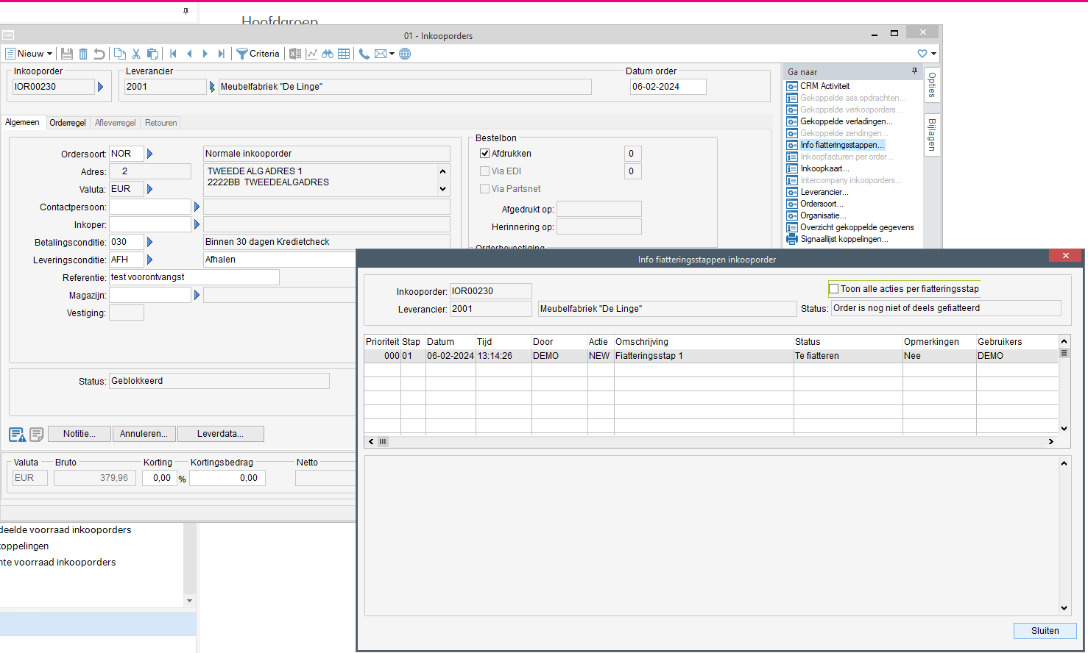

* Het zou mooi zijn om onder het veld ‘status’ een veld voor de reden geblokkeerd met info over de fiatteringstap op te nemen.
* Dat kan best. Dan zie je meteen dat de inkooporder geblokkeerd is wegens fiattering met de info over de stap.